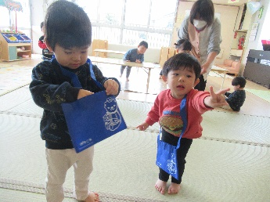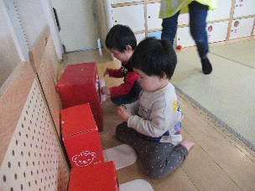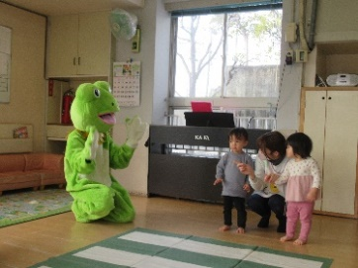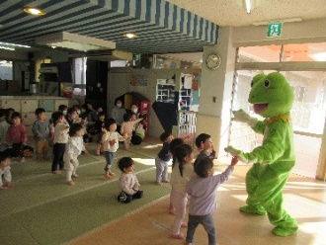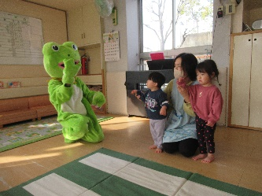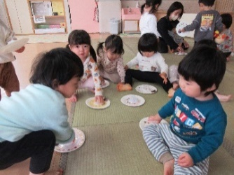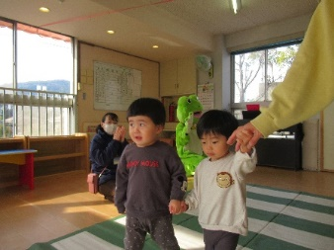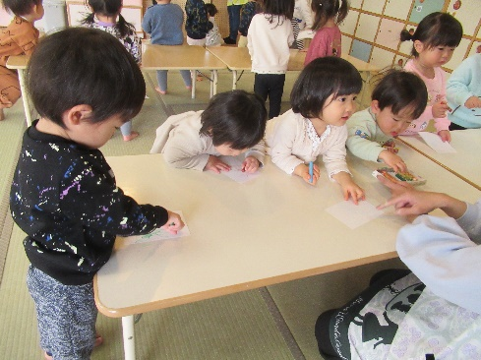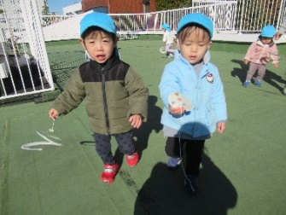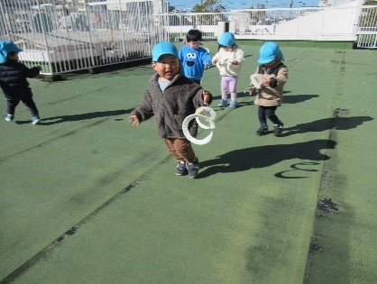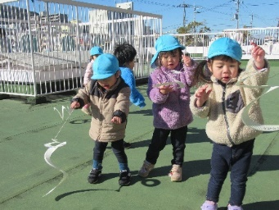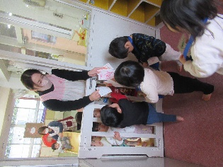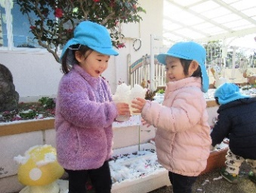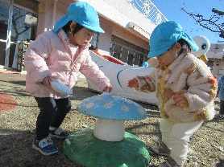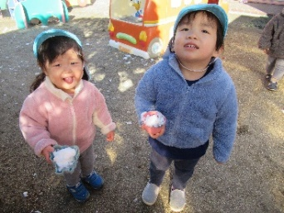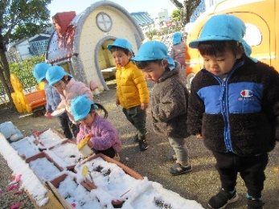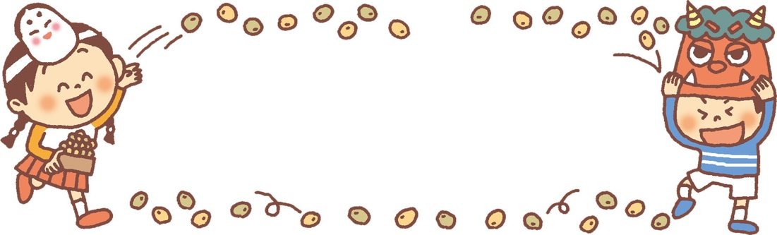

２歳☆おめでとう！

これからもすくすく

大きくなってね♪



ちゃん

今月のうた

♪ちいさいいのちが

　（幼児讃美歌）

♪まめまき

♪うぐいす

♪はるよこい

暦の上では春となり、昼間は暖かい日差しも出てくるようになりました。子どもたちが植えたチューリップの球根にも芽が吹き始め、「チューリップ！」と嬉しそうに指を差しています。春が静かに足音をたてながら近づいているようで、心も気分もポカポカしたような気分になります。

つきぐみでの生活もあと２か月となり、卒園を考えると寂しいですが、今月も一日一日を大切にし、行事も満喫しながら楽しく過ごしていきたいと思います。

指導計画

月主題：そうなんだ

ねらい・友だちと関わる中で、友だちのいろいろな思いに触れ、考える。

　　　・簡単な身のまわりのことを進んでしようとする。

内　容・体調に留意してもらい健康で快適に過ごす。

　　　・安心できる空間で、保育者や友だちと一緒に過ごす。

　　　・自分から進んでズボンを脱いだりトイレに行こうとしたりする。

　　　・保育者や友だちと一緒に集団遊びや見立て遊びをしながらやりとりを楽しむ。

　　　・暖かい日には、戸外で体を動かしたり、寒い中にも春が近づいていることを感じたりする。

　　　・絵本を読んでもらい、言葉や場面に興味をもったり自分でも絵本を見たりする。

７日　バイキング

１４日　英語であそぼうオープンレッスン１０：００〜１０：３０

２１日　身体測定

２６日　避難訓練（不審者侵入）

２７日　誕生会

２８日　リトミックオープンレッスン１０：００〜１１：００

子どもたちの様子

お手紙ごっこをしました。まずはお手紙をカキカキ・・・それからポストに投函！郵便屋さんになって「お手紙どーぞ！」と配達までしました。

交通安全教室がありました。着ぐるみのケロちゃんと一緒に横断歩道を歩く練習をしました。最初はケロちゃんのことを「こわい～」と言っていた子も、最後は「バイバ～イ！」とタッチしに行っていました。

お正月遊びを楽しみました。「それ～！」とコマを回したり、くるくる回るタコを屋上で飛ばしたりしました。昔ながらの遊びは楽しいものですね♪

今年、園庭に雪が積もったこの貴重な１日！「つめたーい！」「きれい！」と雪に触れながら目を輝かせる子どもたちでした。

お知らせ

英語であそぼうとリトミックのオープンレッスンがあります。ご都合のつく方は、ぜひご参加ください。参加は各家庭２名までとなります。ご希望の方は担任までお知らせ下さい。

２月 つきぐみ クラスだより

令和６年度　前川乳児保育園